 |  |  |  | ŠOLSKI CENTER PTUJ  Poklicna in tehniška elektro šola  Volkmerjeva cesta 19, 2250 Ptuj, tel.: (02) 772 44 11, faks: (02) 776 20 21  www.ptes-ptuj.net, elekto.sola@ptes-ptuj.net |  |  |  | DELOVNO POROČILO
 |  |  |  |  |  |  |  |  | za RSM
 | Ime in priimek dijaka: |  |  |  |  |  |  |  | Učitelj / mentor:
 | Borut Skok |  |  |  |  |  |  |  | Slavko Murko
 | Vzgojno – izobraževalni program:
 | Smer oziroma poklic:
 | Razred / skupina: |  |  |  | 3.b / skupina 2 |  |  |  | Številka vaje: | 1
 | Šolsko leto: |  |  | 2003/2004 |  |  |  |  | Opravljeno dne: |  | Monday, 29. September 2003
 | Naslov naloge:
 | Preveri delovanje čipa 4011.
 | Navodilo za delo:
V čipu so 4 NAND vrata. Poišči dokumentacijo in nariši vsebino čipa. Po vezalnem načrtu zveži vezje na eksperimentalni ploščici.
Pripravi predvideno pravilnostno tabelo in izmeri prva logična vrata(vhodi imajo 00, 01, 10 in 11; izhod kontroliraj na LED). Kometiraj izmerjeno tabeli, ali je podobna predvideni.
 | DELOVNO POROČILO NAJ VSEBUJE: stikalni načrt (shemo), seznam materiala in merilne opreme, rezultate delovne naloge (tabele, diagrame, …), primer izračuna naloge, poročilo o opravljenem delu s povzetkom ugotovitev.
 | Ocena: |  |  |  |  |  |  | Pripombe učitelja / mentorja:
 | Datum:
 | Pregledal:

- STIKALNI NAČRT (SHEMA)

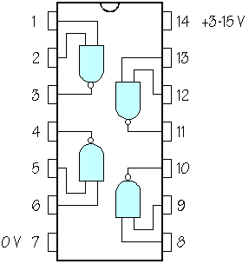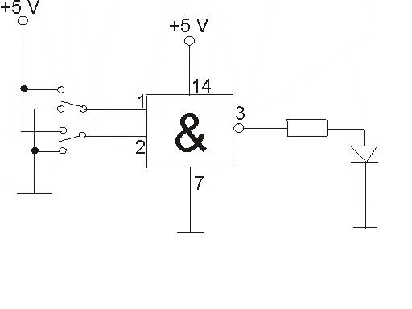

- SEZNAM MATERIALA IN MERILNE OPREME

Potrebovali smo čip 4011, eksperimentalno ploščico, LED diodo, upor(330 Ω), rdeči in črni priključni kabel in krajše vezalne žičke.

- REZULTATI DELOVNE NALOGE (TABELE, DIAGRAMI, …)

Predvidena tabela:
A | B | Y
0 | 0 | 1
0 | 1 | 1
1 | 0 | 1
1 | 1 | 0

- PRIMER IZRAČUNA NALOGE

Izmerjena tabela:
A | B | Y
0V | 0V | 5V
0V | 5V | 5V
5V | 0V | 5V
5V | 5V | 0V

* Pri tej tabeli smo logično nič in logično ena označili kot 5 V oz. 0 V.

- POROČILO O OPRAVLJENEM DELU S POVZETKOM UGOTOVITEV

Izmerjena tabela se ujema z predvideno.

